1150080089_Hồ Thành Đạt_11CNPM2_Buổi 4

BÀI TẬP THỰC HÀNH BUỔI 4

**1. Lưu đường cơ sở của kế hoạch của bạn**

Bước 123

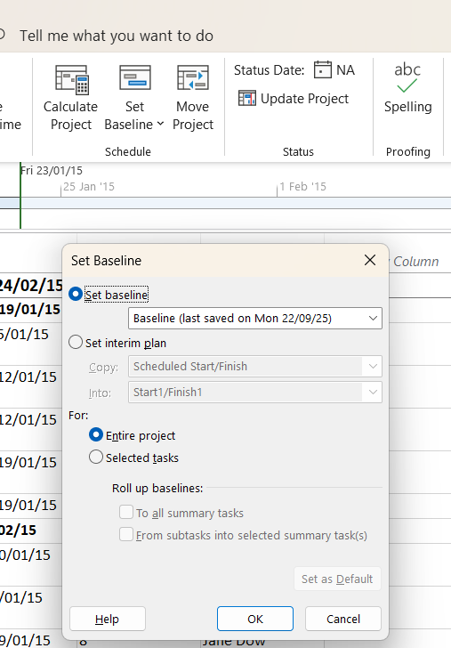

Bước 4

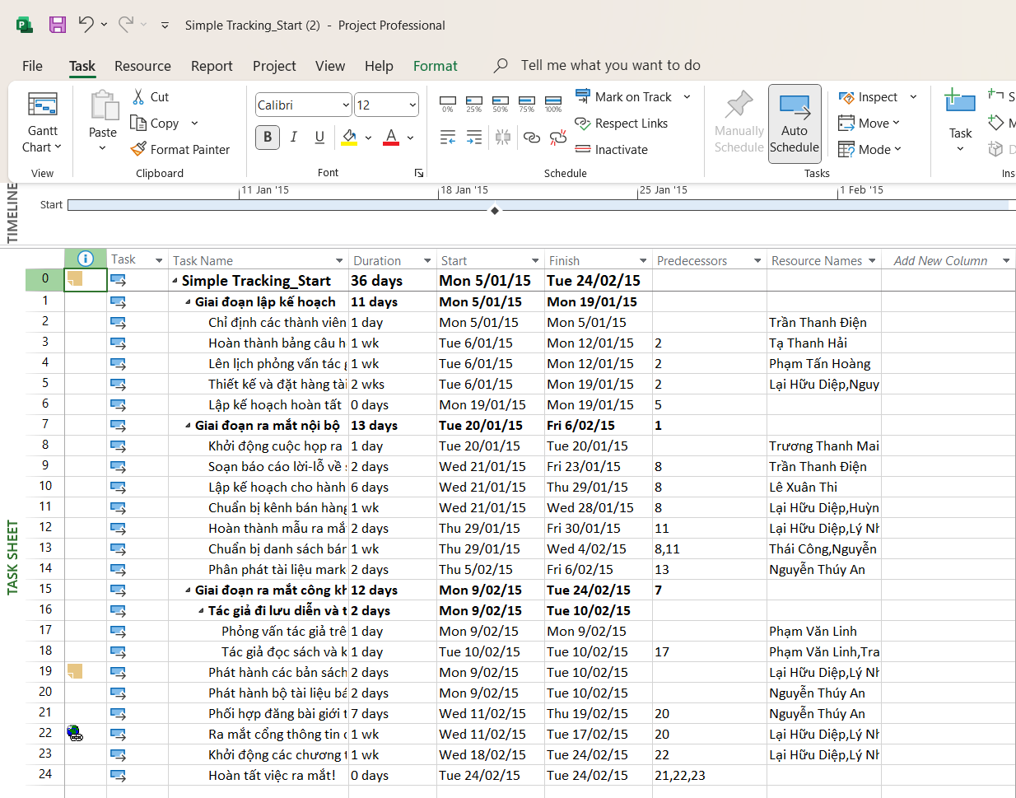

Bước 56

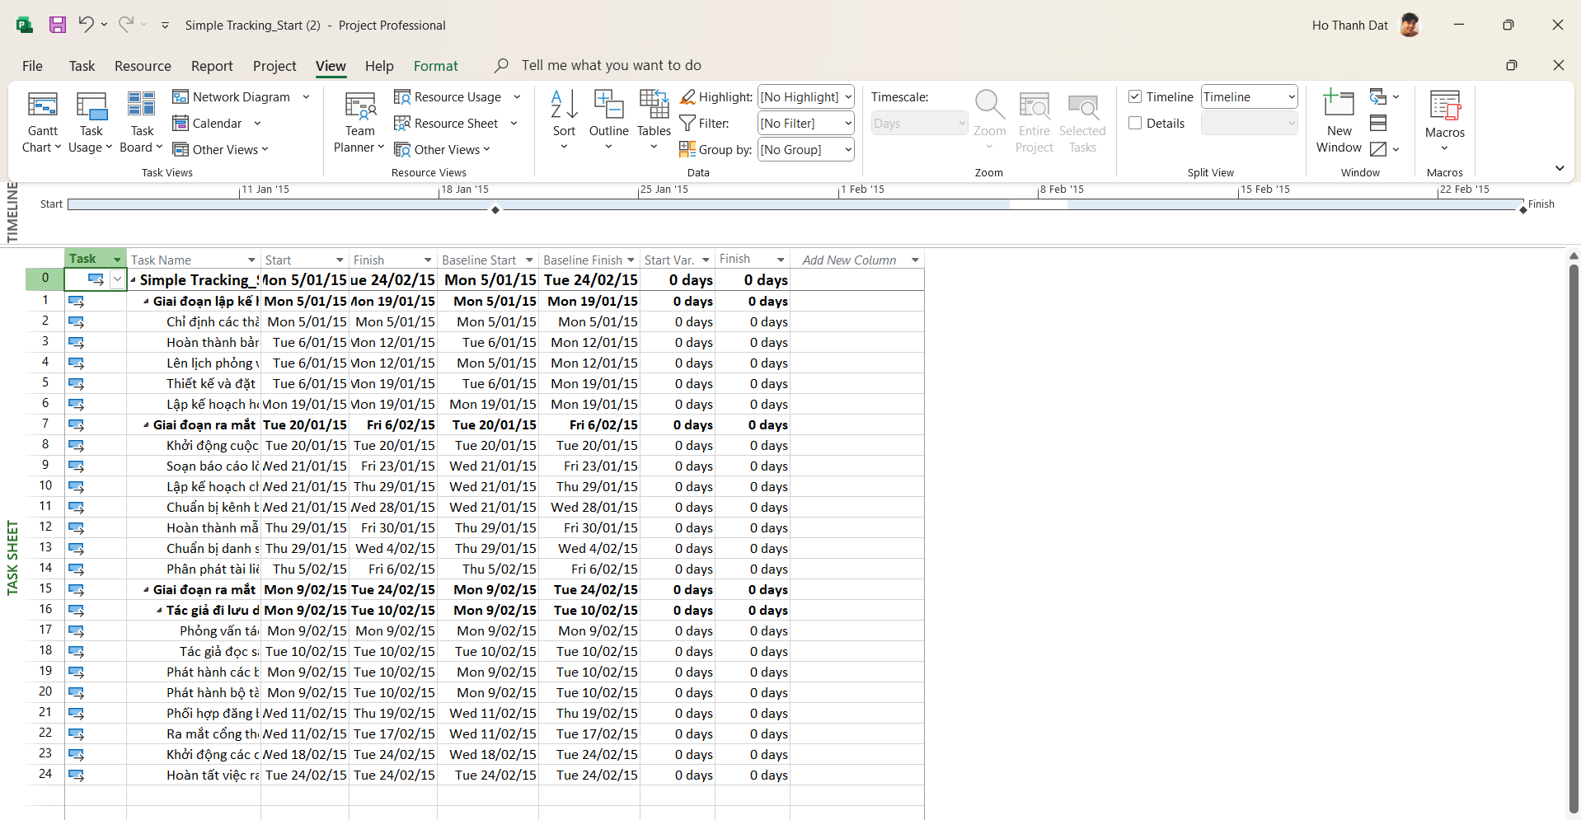

**2. Theo dõi một kế hoạch như đã lên lịch đến một ngày cụ thể**

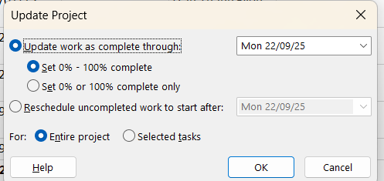

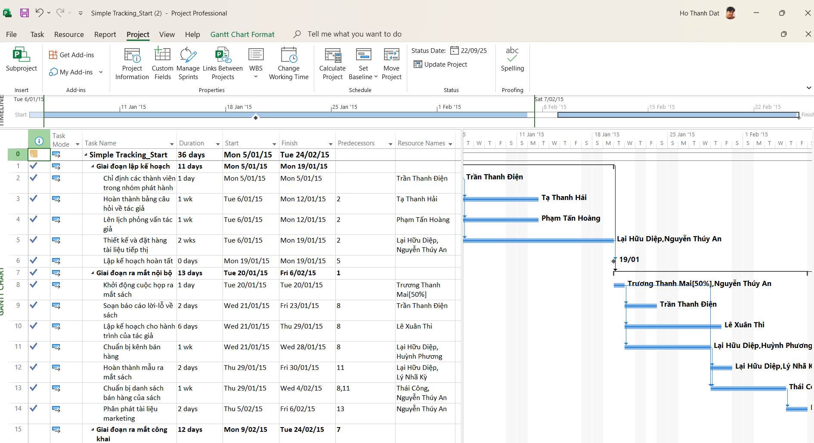

**3. Nhập tỷ lệ phần trăm hoàn thành nhiệm vụ**

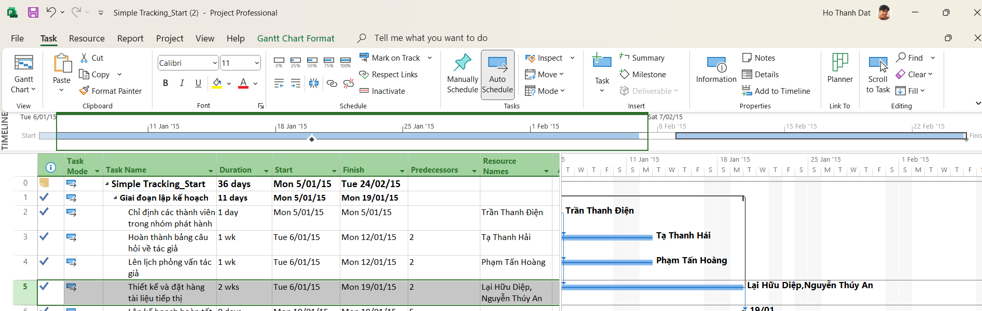

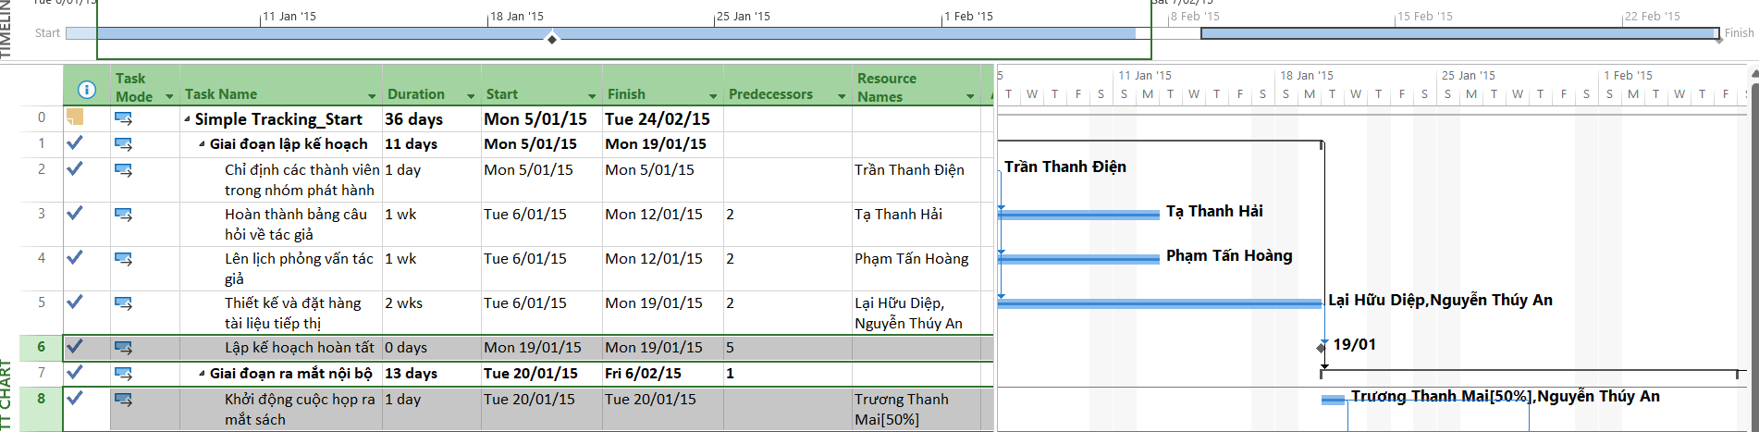



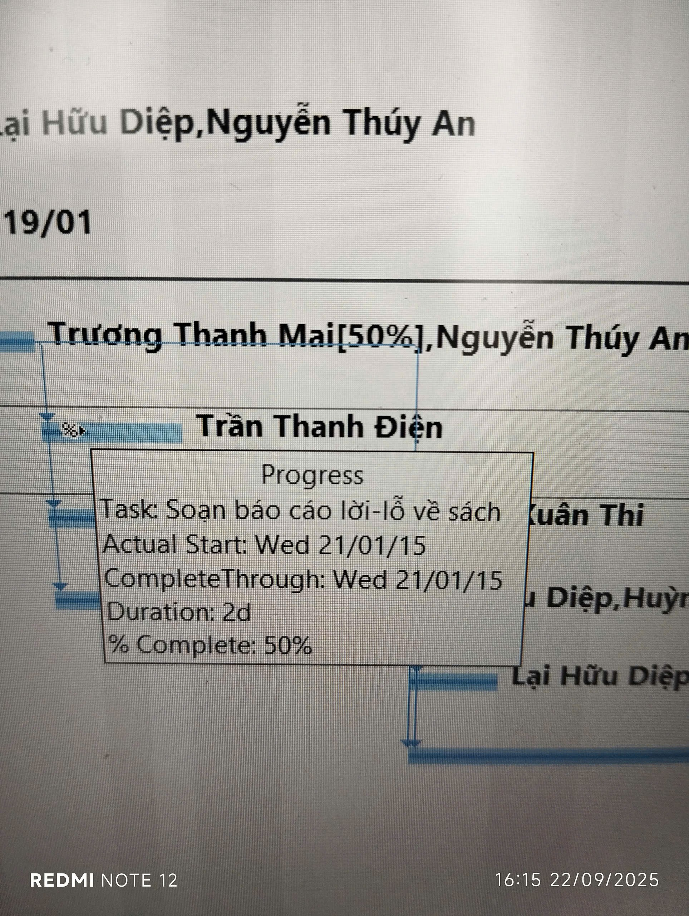

**4. Nhập giá trị thực tế cho các nhiệm vụ**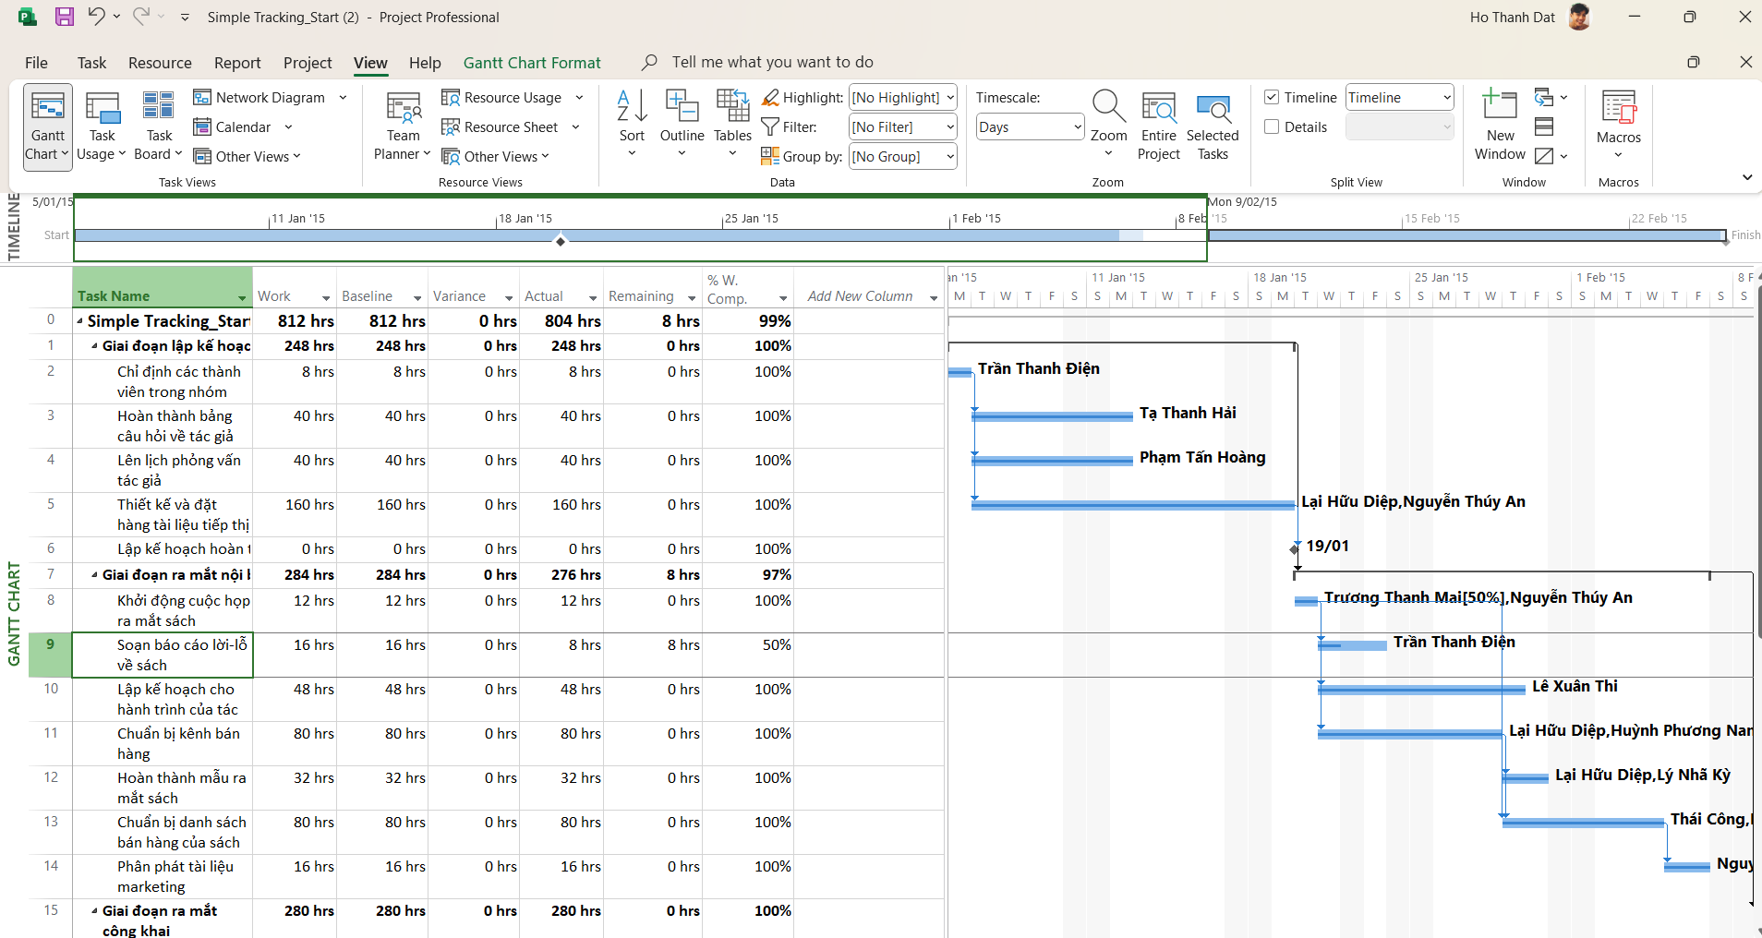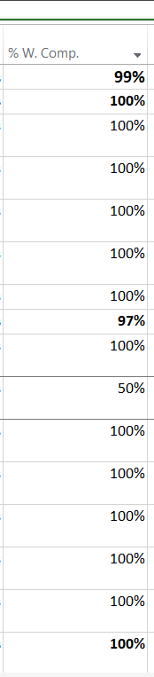



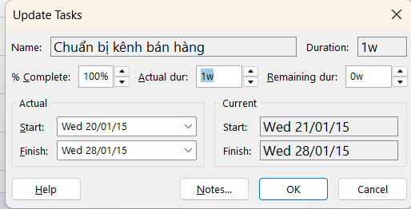

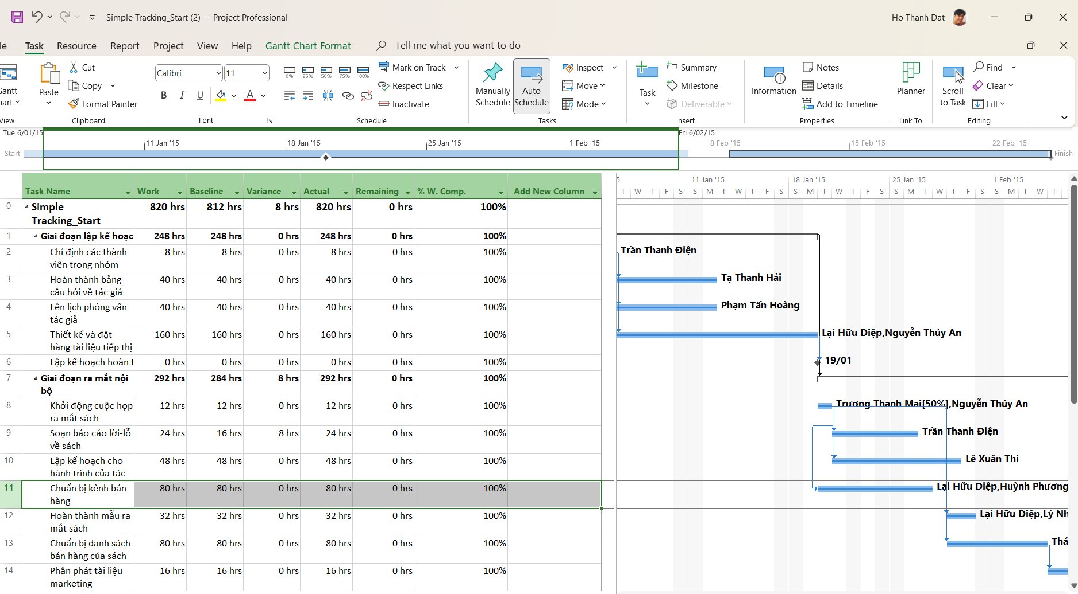

**II. Theo dõi tiến độ các nhiệm vụ và phân công**

1. **Cập nhật đường cơ sở**

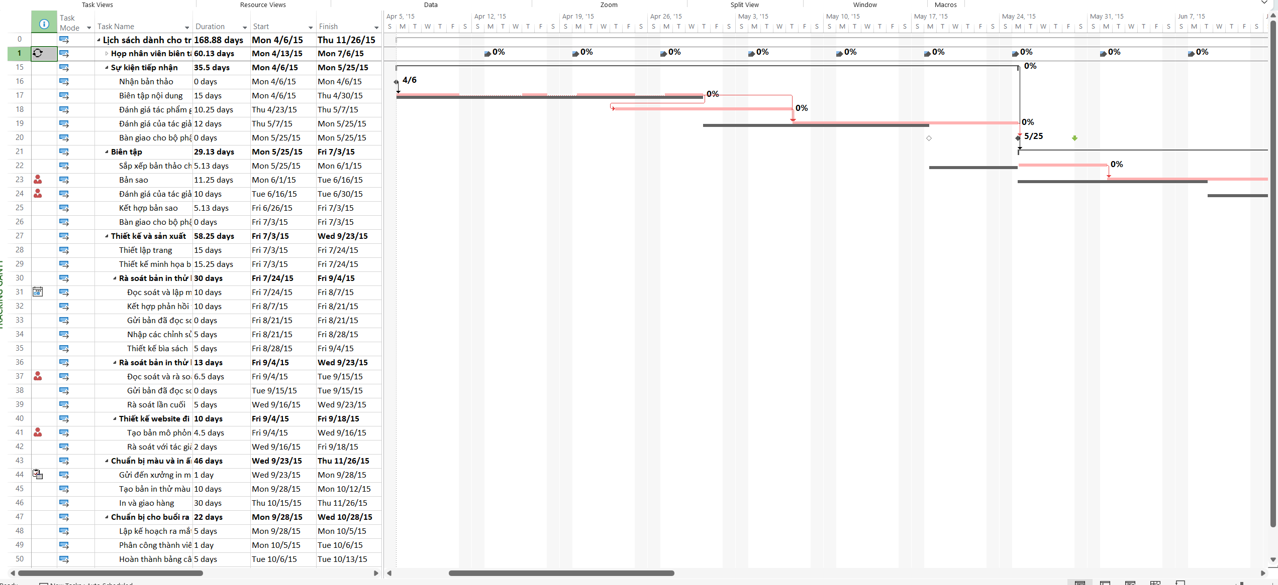

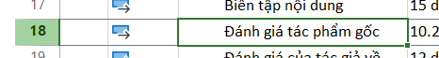



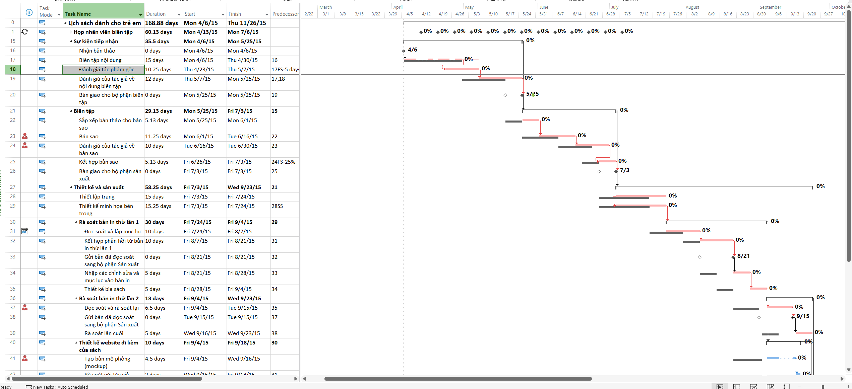

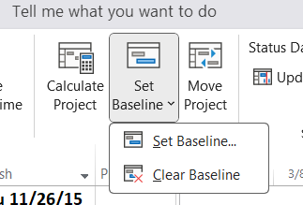

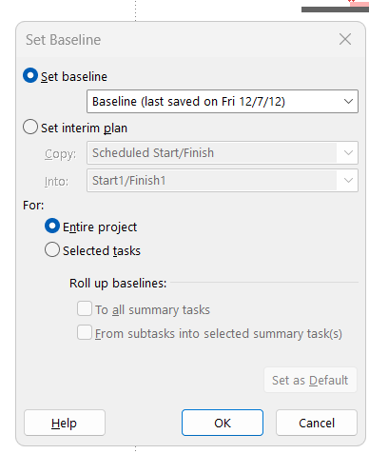

1. **Theo dõi dựa trên tổng giá trị công việc thực tế cho từng nhiệm vụ và phân công**

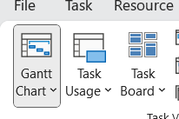

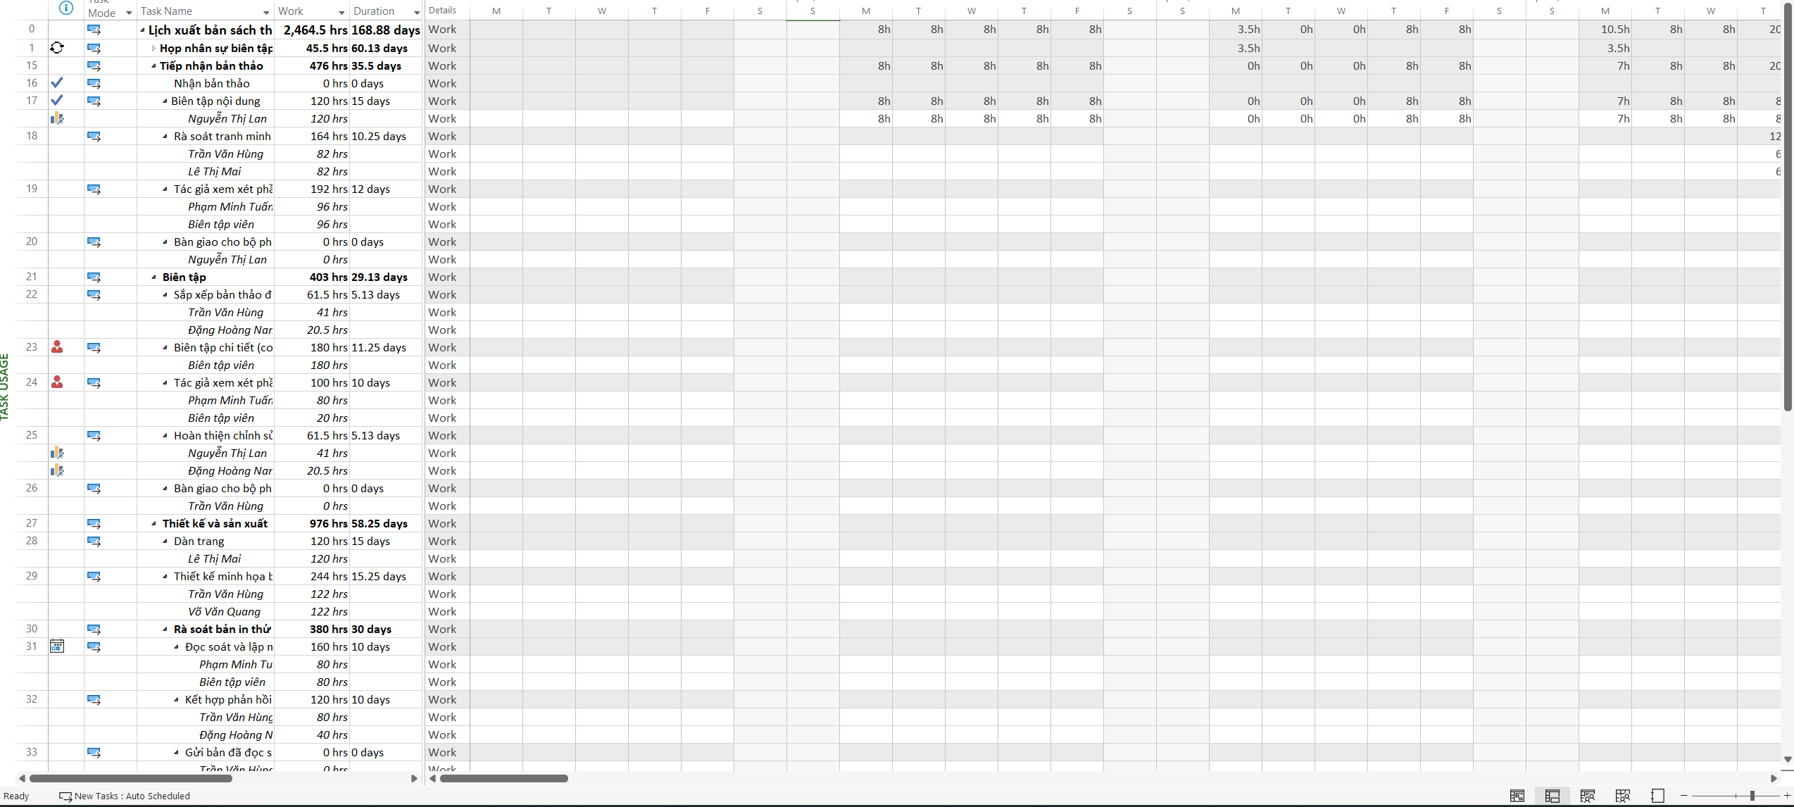

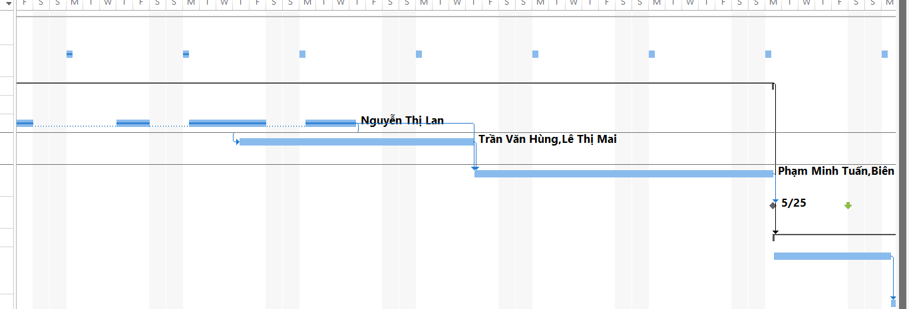

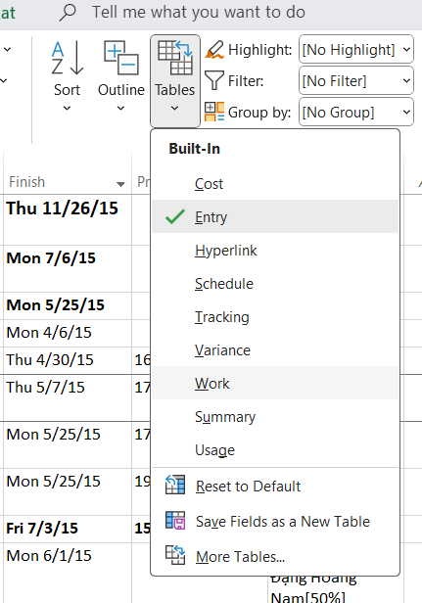

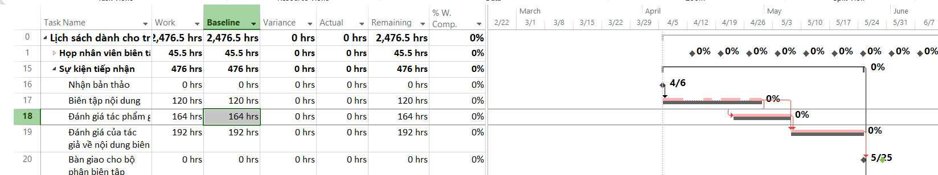

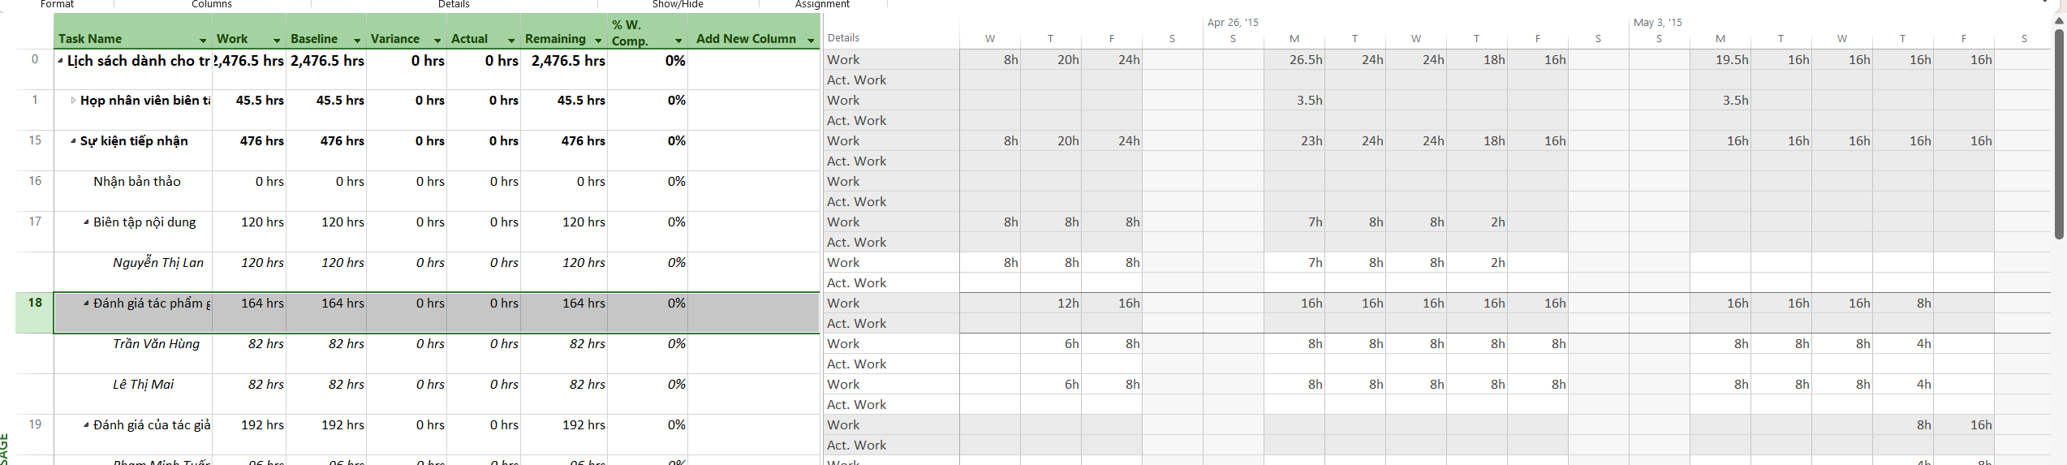

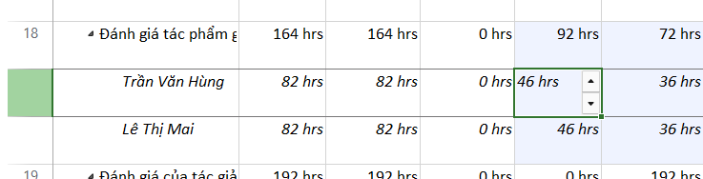

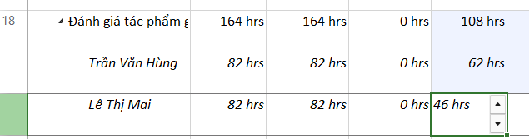

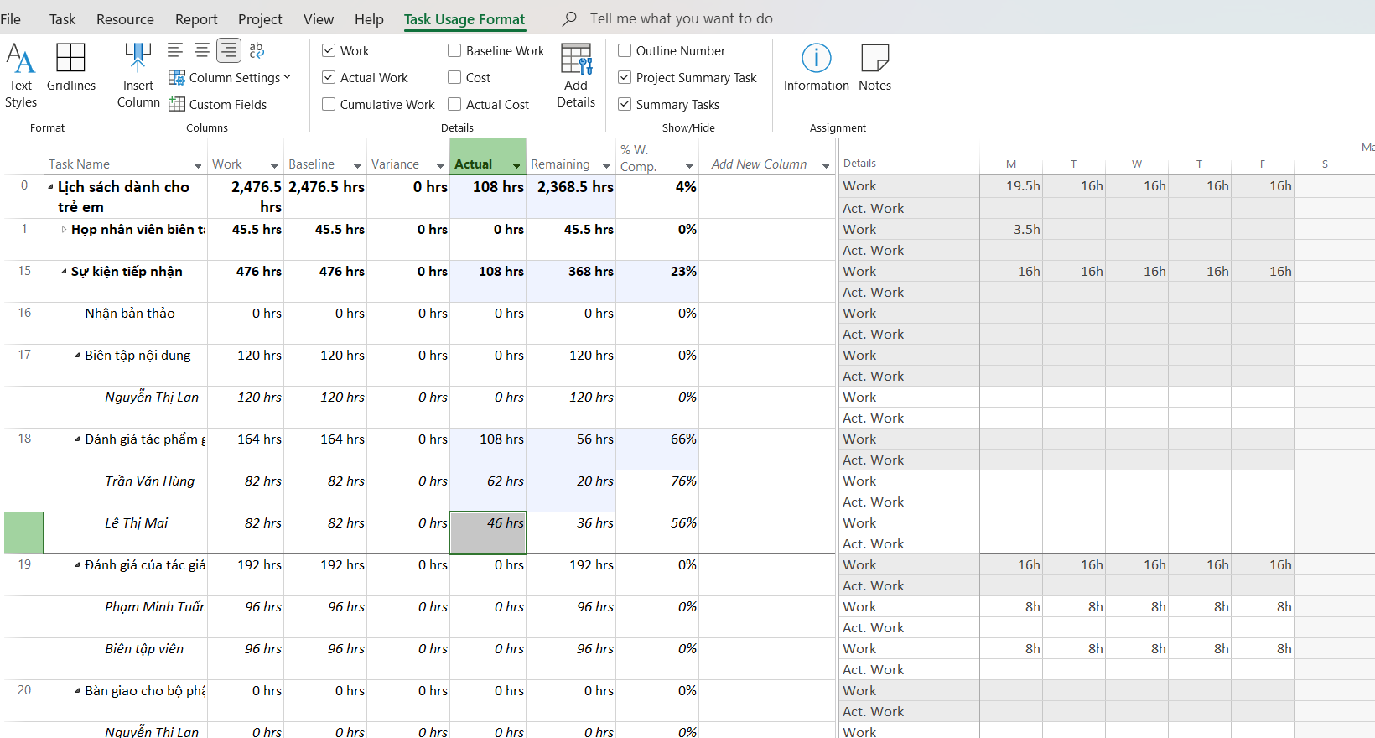

1. **Theo dõi dựa trên giá trị công việc thực tế theo phân đoạn thời gian của từng nhiệm vụ và phân công**

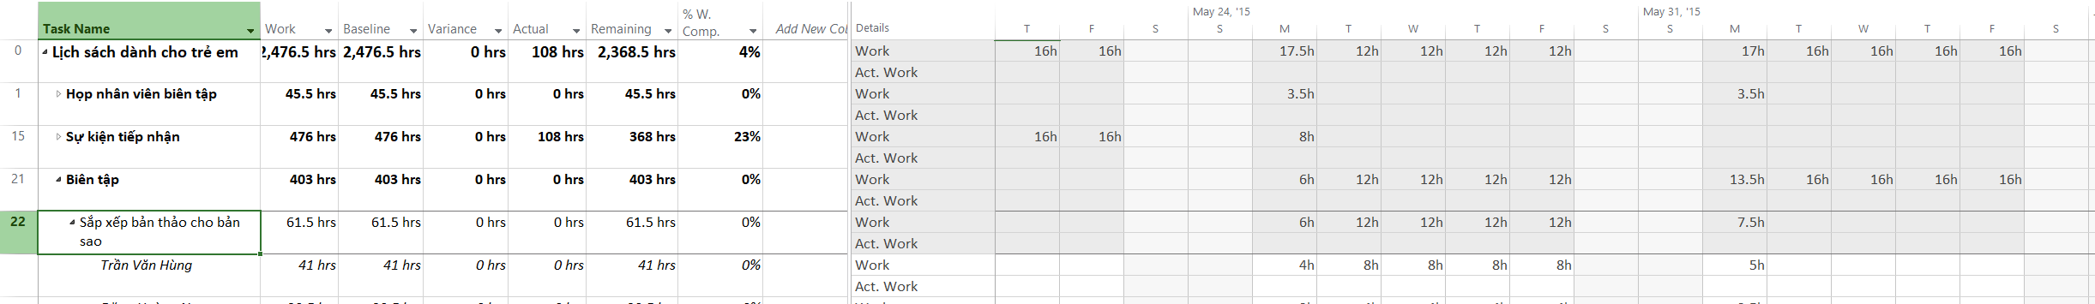

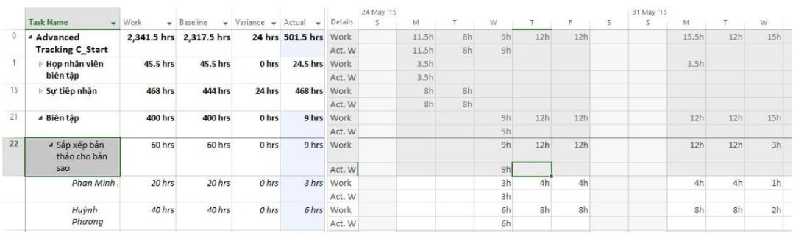

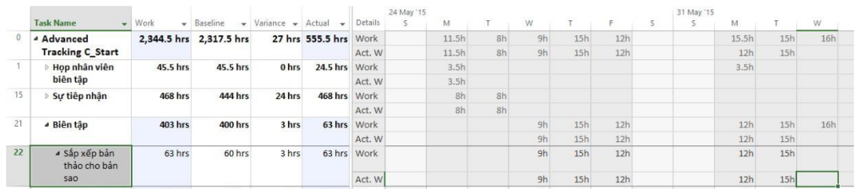

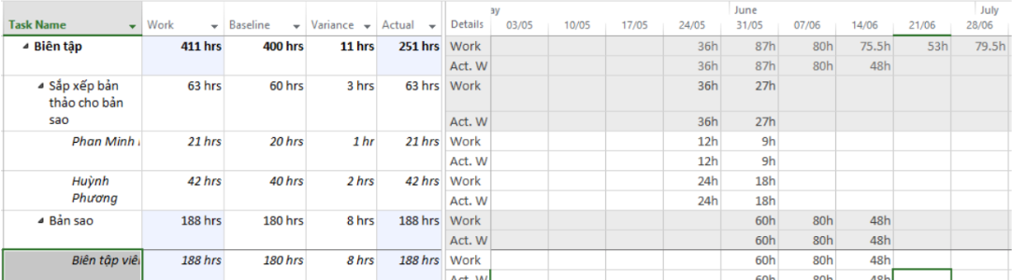

1. **Lập lại lịch công việc chưa hoàn thành**

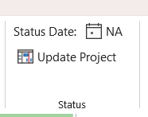

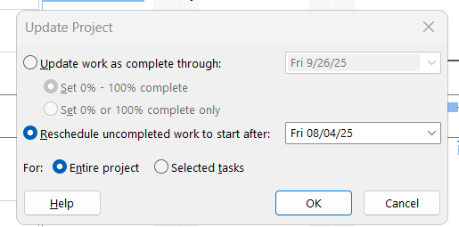



**III. Quản lý giá trị thu được (EVM)**

1. **Tạo ra kế hoạch dự án**

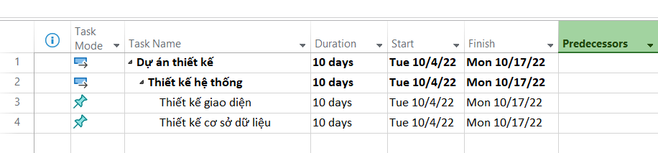

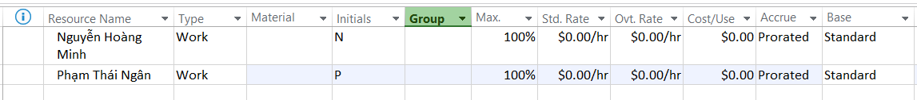



1. **Thiết lập đường cơ sở cho dự án**

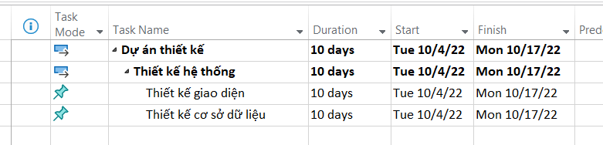

1. **Cập nhật kế hoạch dự án**

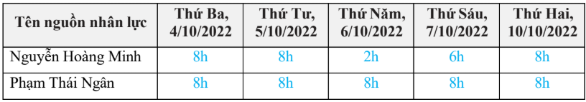

1. **Đặt ngày báo cáo trạng thái dự án**

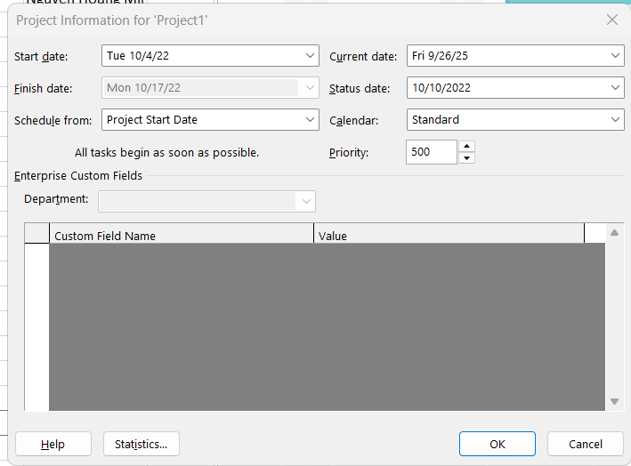

1. **Tính toán giá trị thu được**

